Para más información, por favor contacta con Marta de Paco
móvil +34 670 780 664 y por email press@comunicahair.com

Importante:
Estas imágenes solo están disponibles para contenido editorial y redes sociales.
Los créditos deben ser incluidos.
Se espera la notificación de su publicación.

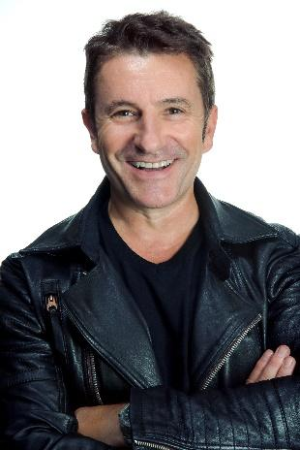
MIKEL LUZEA
INVERSO Collection

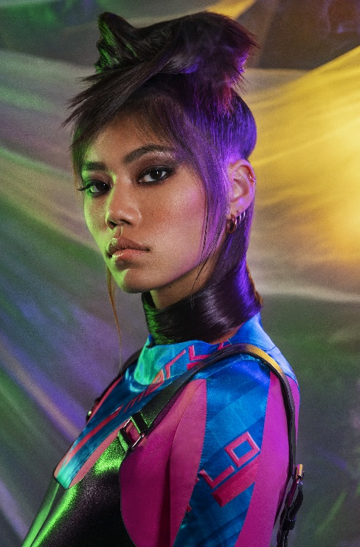
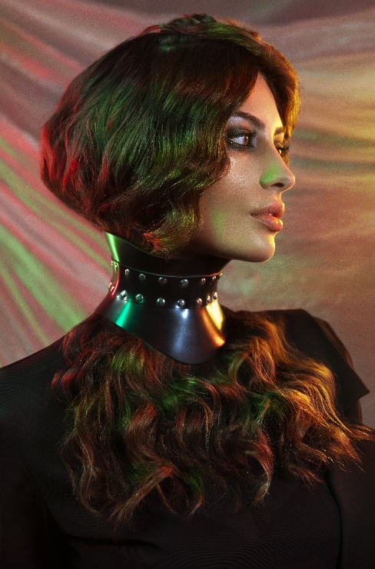
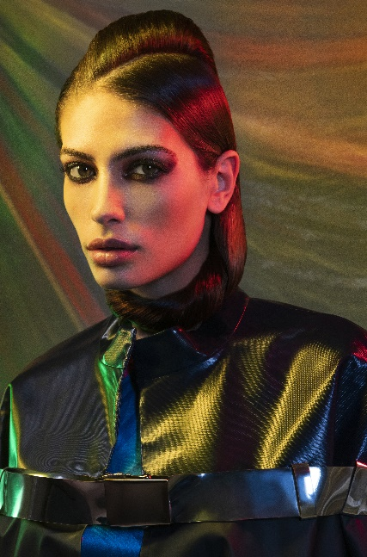
Peluquería: Mikel Luzea @mikelluzea
Fotografía: David Arnal @davidarnalteam
Maquillaje: Alicia Najera
Estilismo: Eunnis Mesa @eunnismesa
Productos: Revlon Professional @revlonprofessional_es

MIKEL LUZEA
INVERSO Collection

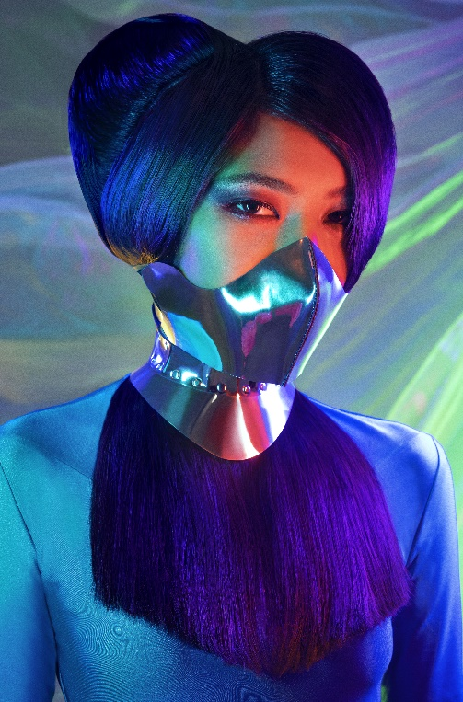

Cuando todo está del revés, es el momento de darle la vuelta a la situación para encontrar el camino, la claridad suficiente para aprehender la realidad. Un cambio de perspectiva, de técnicas, de recursos siempre nos asegura un resultado diferente que rompe con lo predecible y esperado.
En esta colección el cabello es el gran protagonista, sin el apoyo de otros medios que no sean el conocimiento, la materia prima y la creatividad. Y así es como se convierte en una pieza artística de la imagen, un complemento que se eleva a la condición de objeto, trascendiendo desde la mera función. Los volúmenes son limpios y demuestran una gran destreza técnica al no recurrir ni a posticería ni a horquillas. Es una demostración de las posibilidades infinitas que presenta la imagen para transformar nuestras creencias, las perspectivas de lo que es real.

